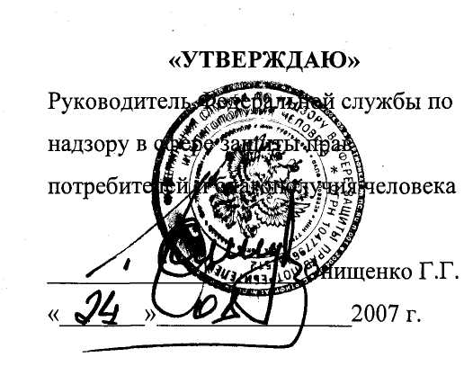

Рекомендуемые среднесуточные наборы продуктов для питания детей 7-11 и 11-18 лет
Методические рекомендации
№ 0100/8604-07-34

Москва
2007

Разработано:
ГУ НИИ питания РАМН
Академик РАМН, проф. Тутельян В.А., проф. Конь И.Я., к.м.н. Волкова Л.Ю., Димитриева С.А., к.м.н. Копытько М.В., Ларионова З.Г.
Федеральной службой по надзору в сфере защиты прав потребителей и благополучия человека
Аксенова О.И., Яновская Г.В.
Московским фондом содействия санитарно-эпидемиологическому благополучию населения
к.э.н. Тобис В.И., Отришко М.Г.

Рекомендуемые среднесуточные наборы продуктов для питания детей 7-11 и 11-18 лет предназначены для врачей-педиатров, врачей-диетологов, специалистов органов и учреждений Роспотребнадзора, директоров и зам.директоров по социальным вопросам образовательных учреждений, специалистов предприятий различных форм собственности, организующих питание учащихся в школах и других специалистов, участвующих в организации питания учащихся образовательных учреждений.

Рекомендуемые среднесуточные наборы продуктов для питания детей 7-11 и 11-18 лет разработаны в соответствии с Концепцией государственной политики в области здорового питания населения РФ, указывающей, что организация питания школьников принадлежит к числу приоритетных направлений деятельности органов здравоохранения, госсанэпидслужбы и органов образования, а также в соответствии с распоряжением Президента РФ, Постановлением Правительства РФ и приказом Руководителя Федеральной службы по надзору в сфере защиты прав потребителей и благополучия человека №54 от 27.02.2007 «О мерах по совершенствованию санитарно-эпидемиологического надзора за организацией питания в образовательных учреждениях».
Разработанные наборы продуктов для детей школьного возраста включают все необходимые детям группы продуктов, ассортимент которых может меняться в пределах рекомендуемого набора с учетом местных социально-экономических, климатических и других особенностей.

Среднесуточные наборы продуктов могут быть использованы как в практической работе по организации питания детей в школах, так и для организации индивидуального (домашнего) рационального питания. Пищевая ценность и химический состав наборов соответствуют современным требованиям и обеспечивают удовлетворение физиологических норм потребности в основных пищевых веществах и энергии. В представленном наборе приводятся данные о рекомендуемых количествах продуктов, выраженных в граммах брутто.

Рекомендуемые среднесуточные наборы продуктов для питания детей школьного возраста (на одного ребенка, г/брутто)

Наименование продуктов | Возраст детей, количество продуктов, г, мл, брутто
Наименование продуктов | 7-11 лет | 11-18 лет
Хлеб ржаной (ржано-пшеничный) | 80 | 120
Хлеб пшеничный | 150 | 200
Мука пшеничная | 15 | 20
Крупы, бобовые | 45 | 50
Макаронные изделия | 15 | 20
Картофель | 250 | 250
Овощи свежие, зелень | 350 | 400
Фрукты (плоды) свежие | 200 | 200
Фрукты (плоды) сухие, в т.ч. шиповник | 15 | 20
Соки плодоовощные, напитки витаминизированные | 200 | 200
Мясо 1 кат. | 95 | 105
Птица 1 кат п/п | 40 | 60
Рыба | 60 | 80
Колбасные изделия | 15 | 20
Молоко (м.д.ж. 3,2%) | 300 | 300
Кисломолочные продукты (м.д.ж. 3,2%) | 150 | 180
Творог | 50 | 60
Сыр | 10 | 12
Сметана | 10 | 10
Масло сливочное | 30 | 35
Масло растительное | 15 | 18
Яйцо диетическое | 1 шт. | 1 шт.
Сахар | 40 | 45
Кондитерские изделия | 10 | 15
Чай | 0,4 | 0,4
Какао, напиток кофейный злаковый | 1,2 | 1,2
Дрожжи хлебопекарные | 1 | 2
Соль | 5 | 7

Химический состав набора продуктов
Нутриент | Возраст детей, содержание в рационе, % удовлетворения суточной потребности
Нутриент | 7-10 лет |  | 11-17 лет
 | Содержание | % | Содержание | %
Белок, г | 92,1 | 119,6 | 111,7 | 124,0
Жир, г | 90,1 | 114,0 | 106,3 | 115,6
Углеводы, г | 315,7 | 94,2 | 381,9 | 97,9
Энергетическая ценность, ккал | 2451,0 | 104,3 | 2951,0 | 107,3

